今日动态
3.23 星期一 晴
班级人数：33人 今日实到：32人
缺勤名单：李若芙、
区域游戏篇 
区域名称 | 区域进区人员
建构区（桌面、地面） | 地面：王思瑞、顾启阳、  桌面：任昱霖、丁舒翮、周一诺、
美工区 | 巢沁昕、于素轻、颜越、宗诗钰、刘芮、
益智区 | 高语然、胡予恬、吴文萱、王丁博、杨诗年、周米琪、
滚动乐园 | 王熙悦、李承佑、殷昊清、
图书区 | 吴子萱、陆安昕、万丞烁
自然物拼搭 | 陶悦、袁沐橙、
娃娃家 | 沈嘉涵、王乐言、衡梓豪、李若愚、唐柏涵、
万能工匠区 | 杨思一、杨思齐、

户外活动篇
活动：寻找春天
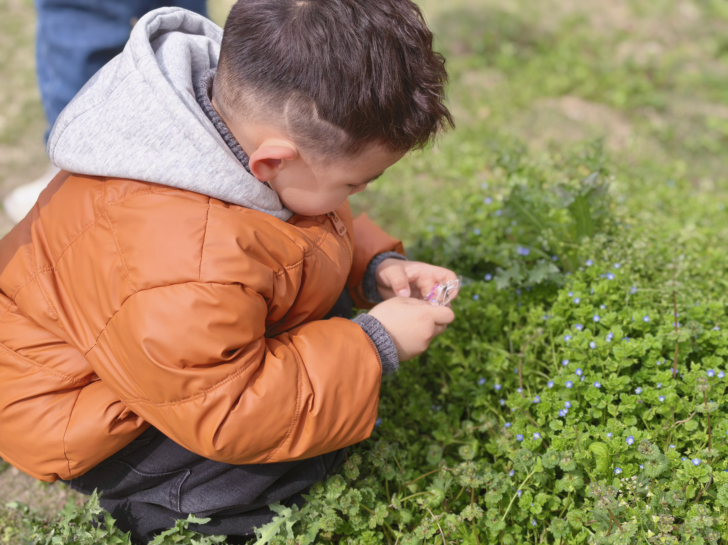 | 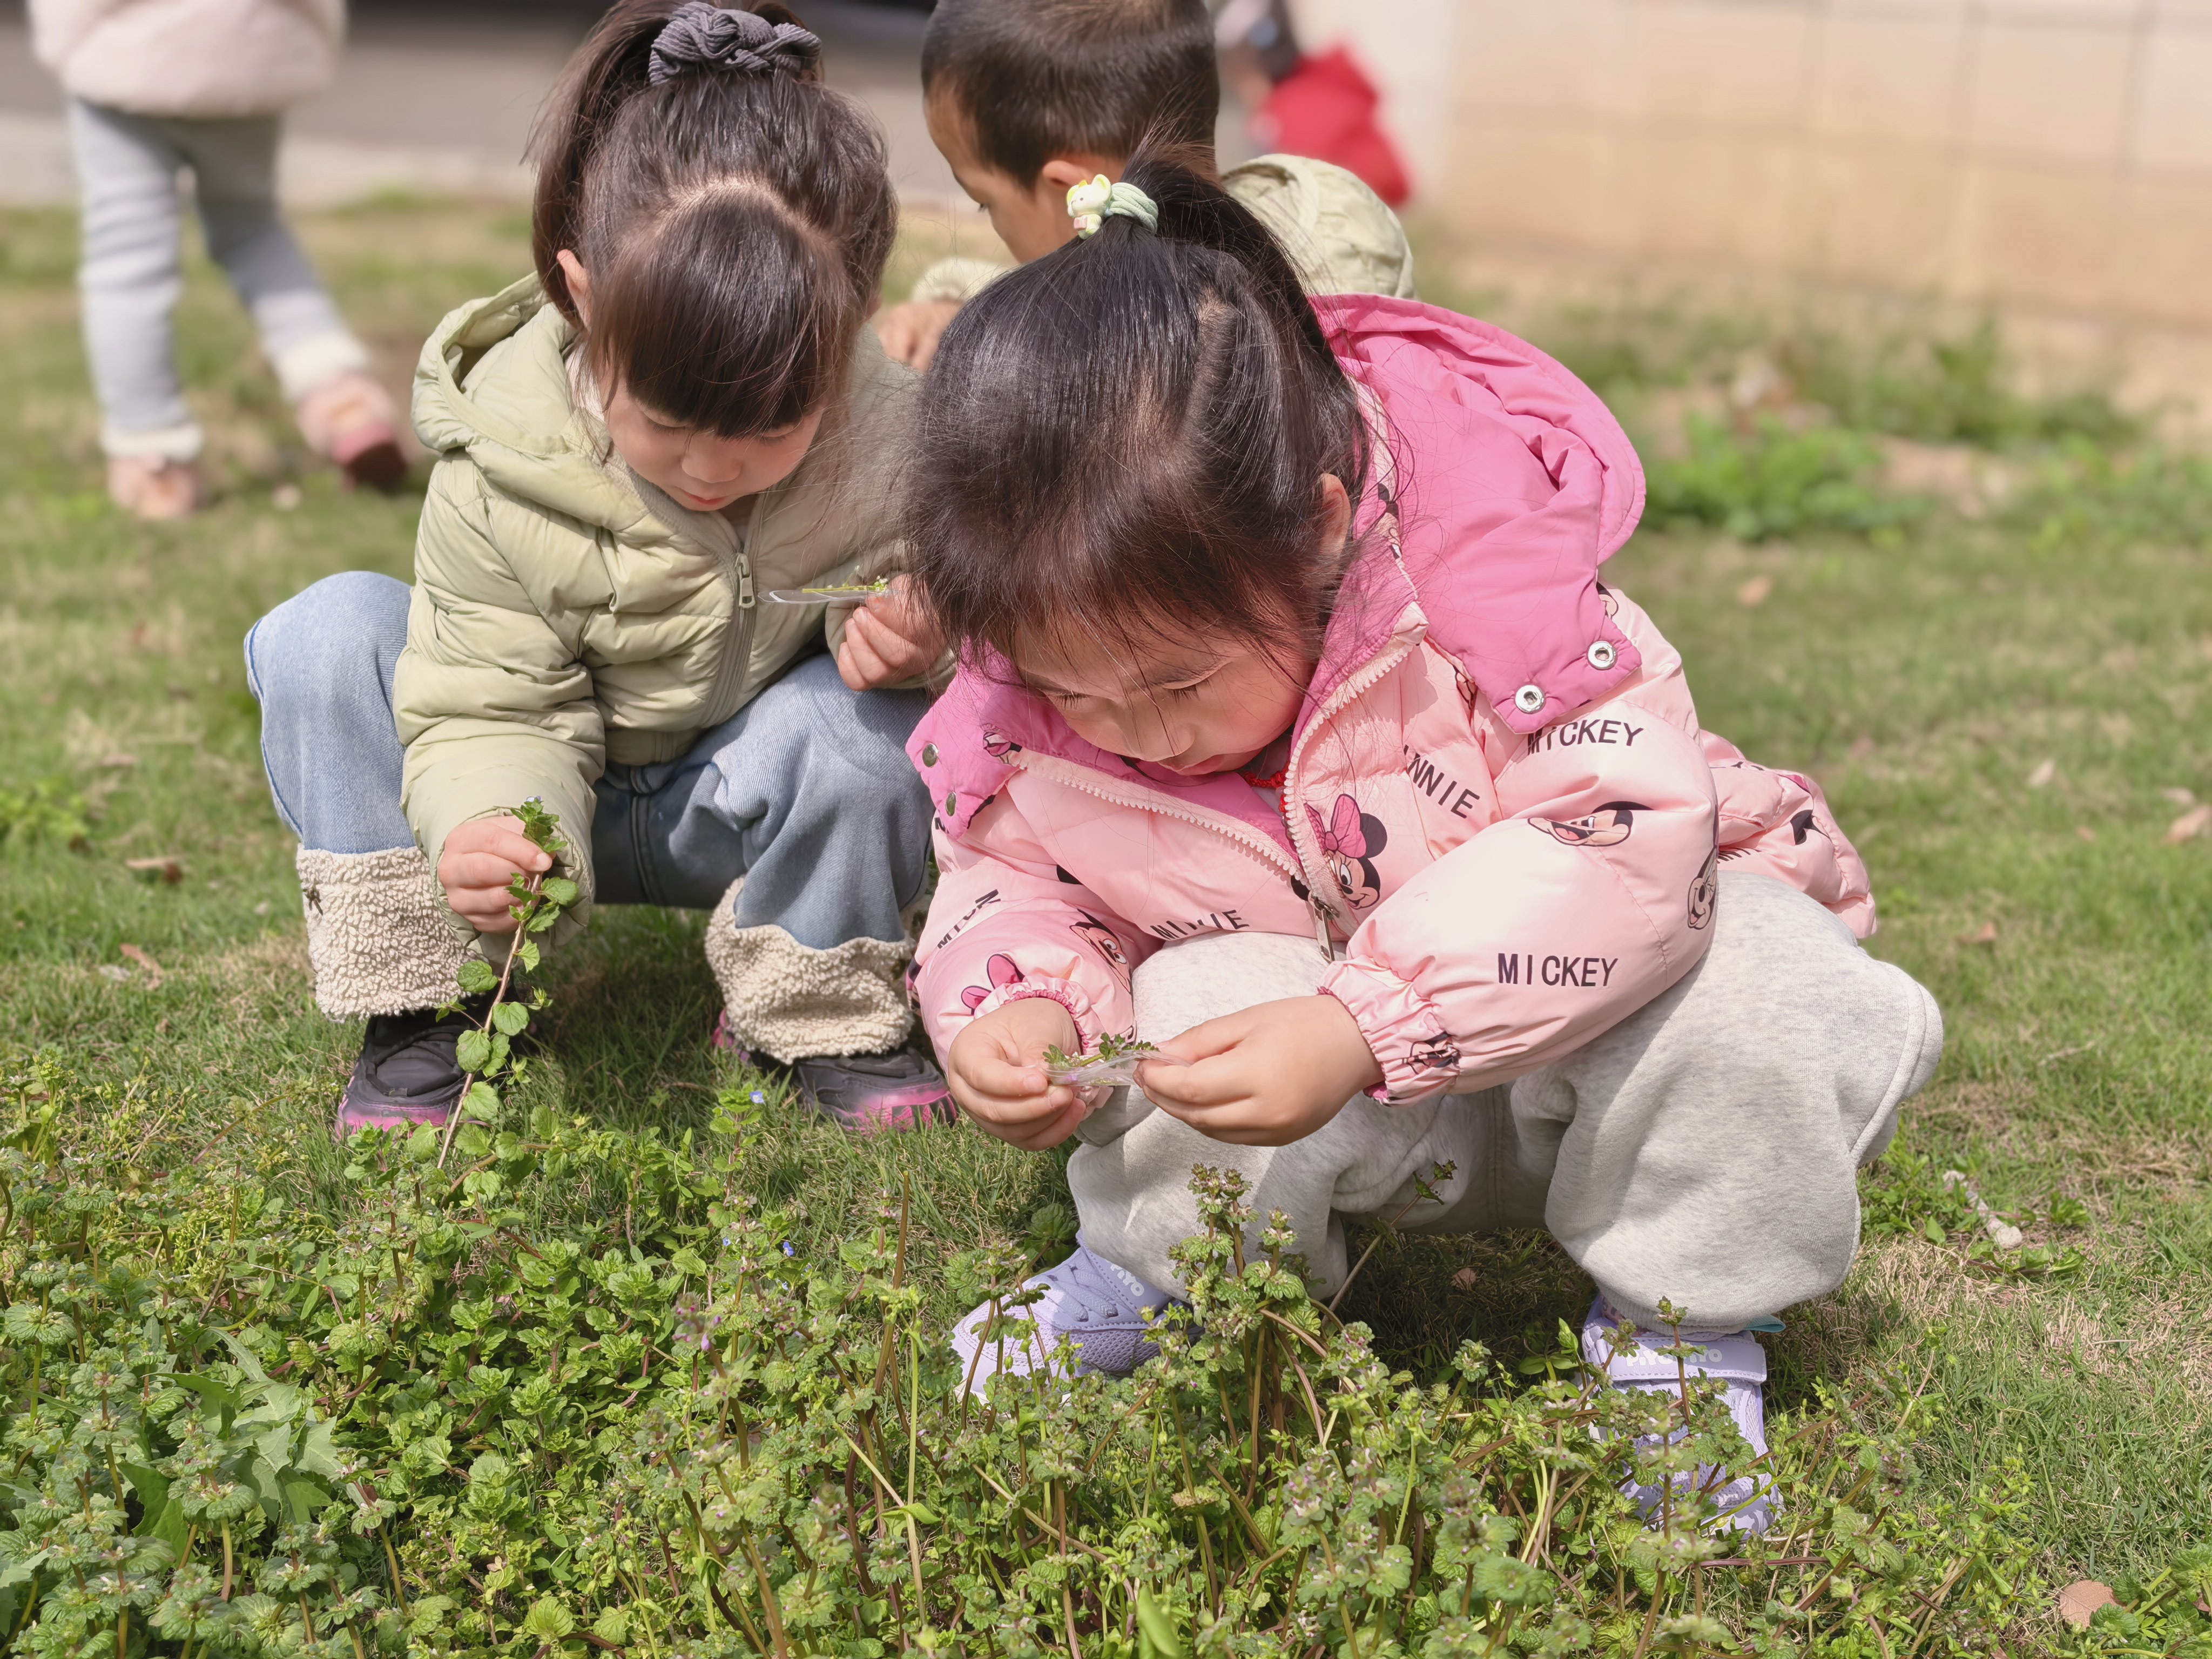 | 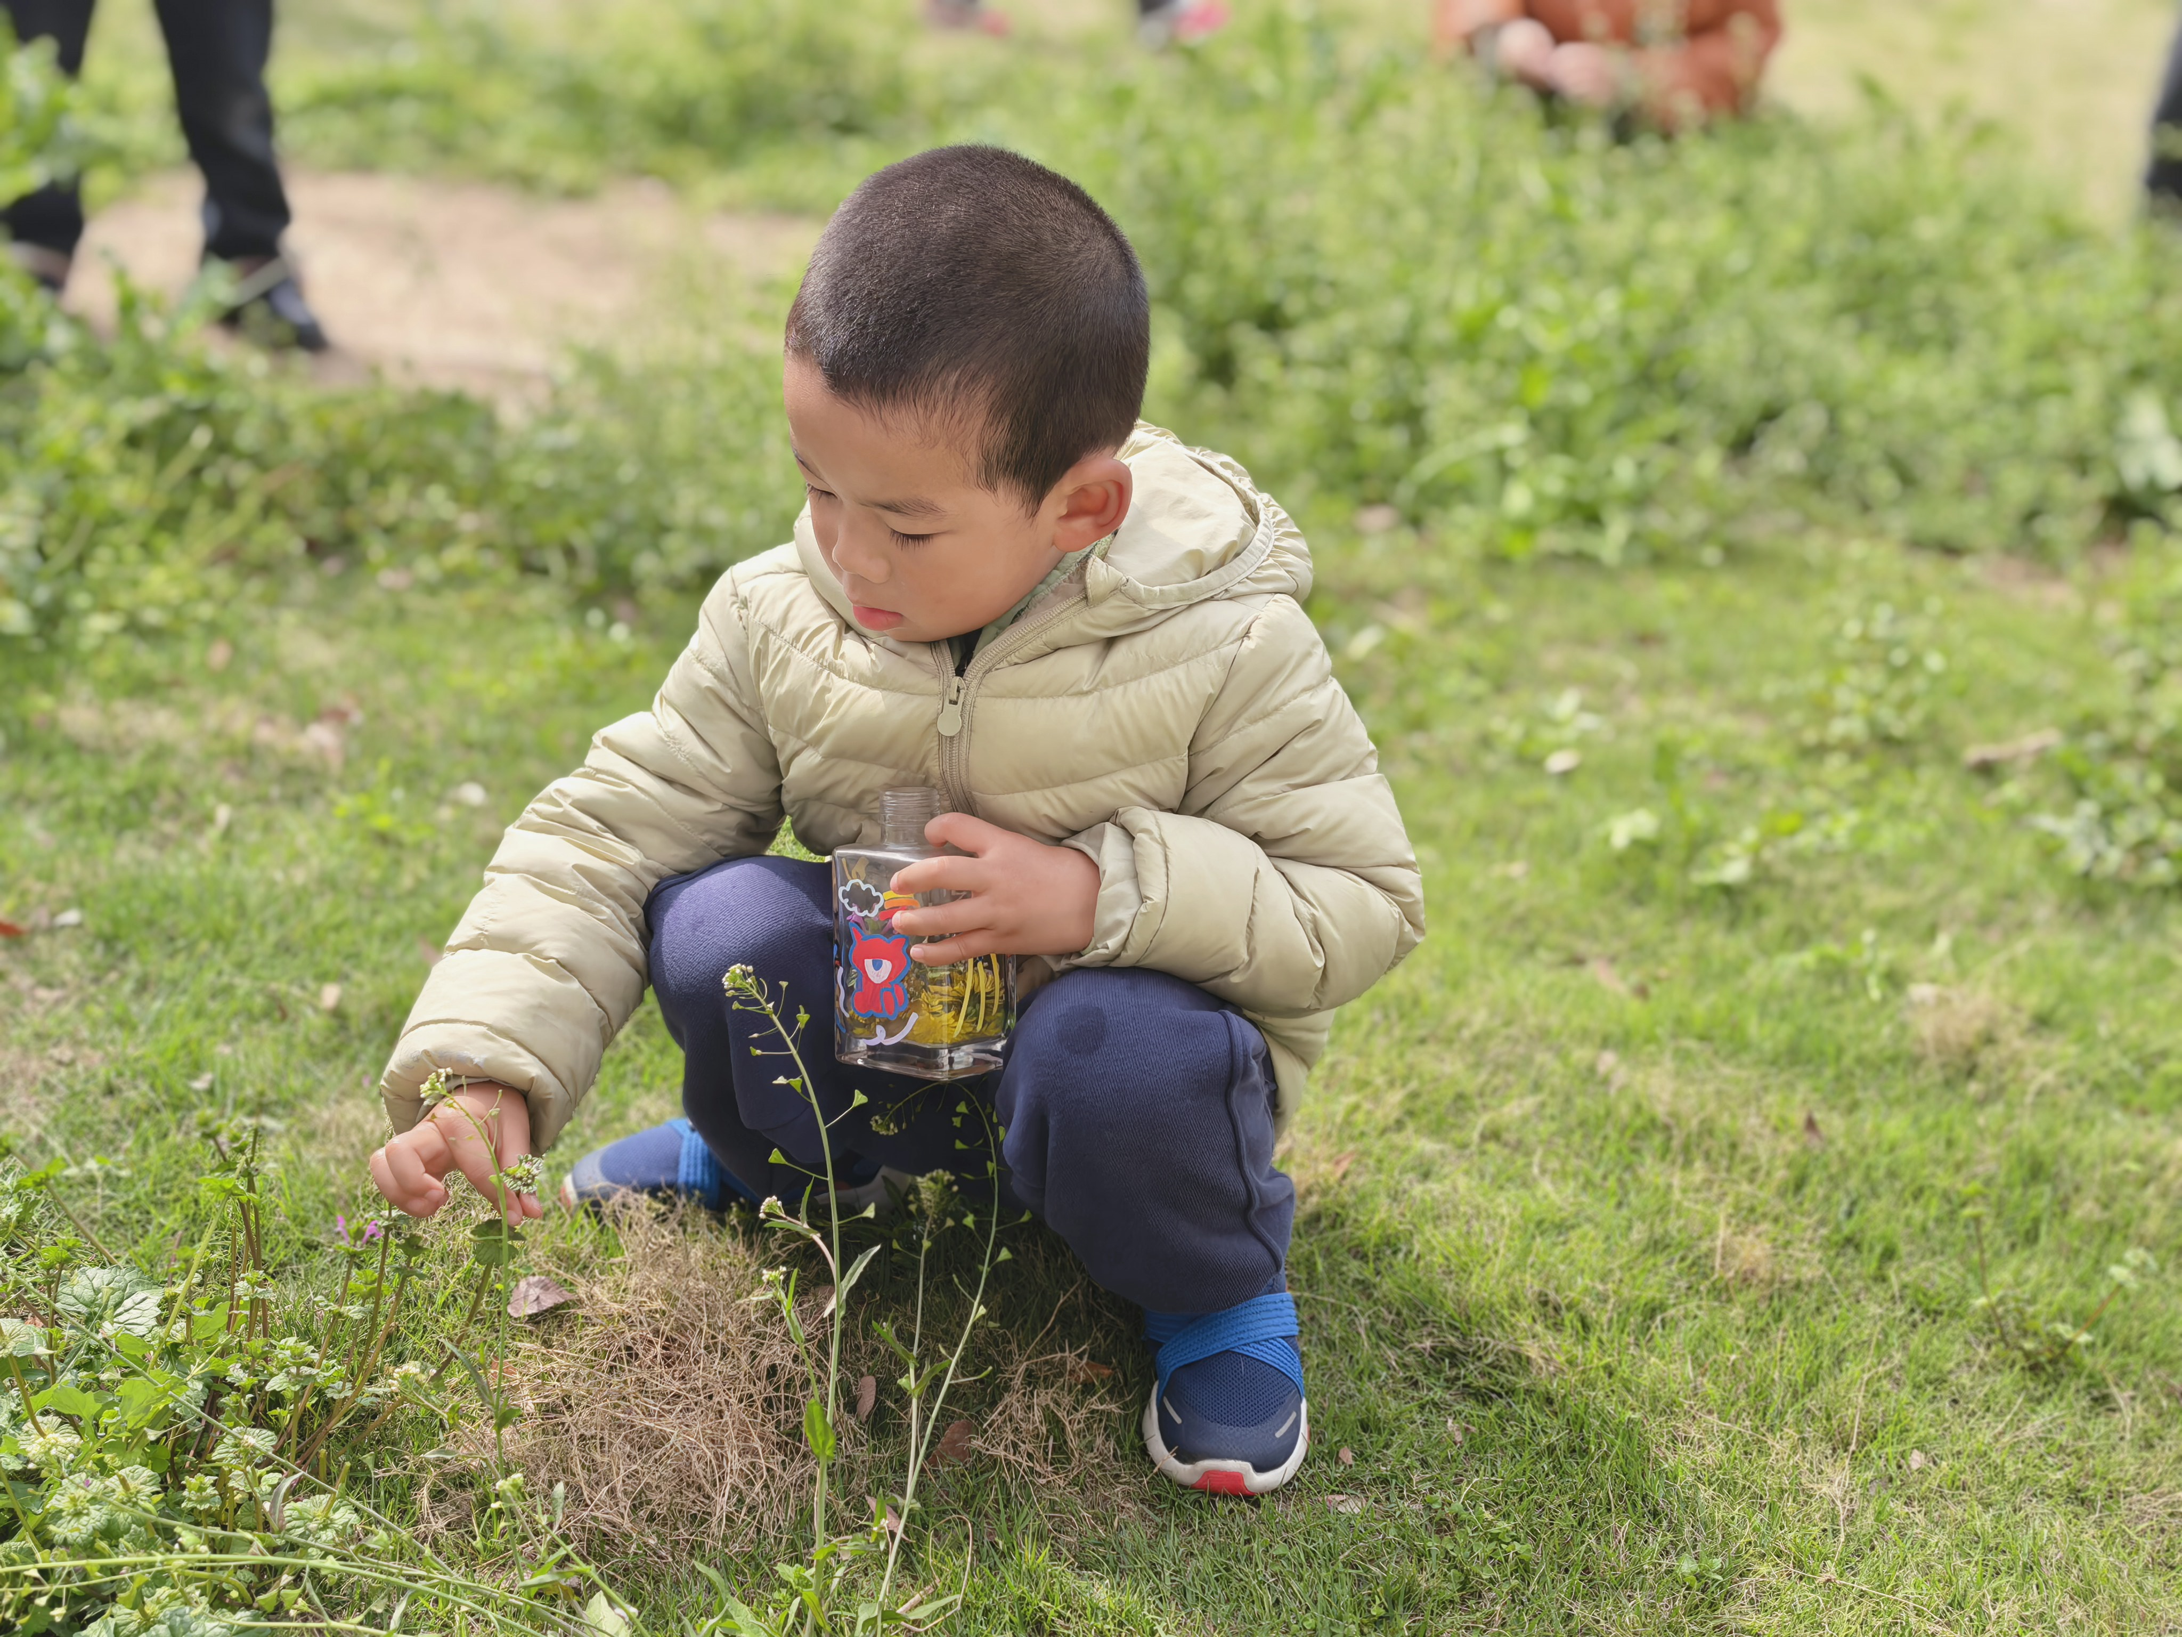
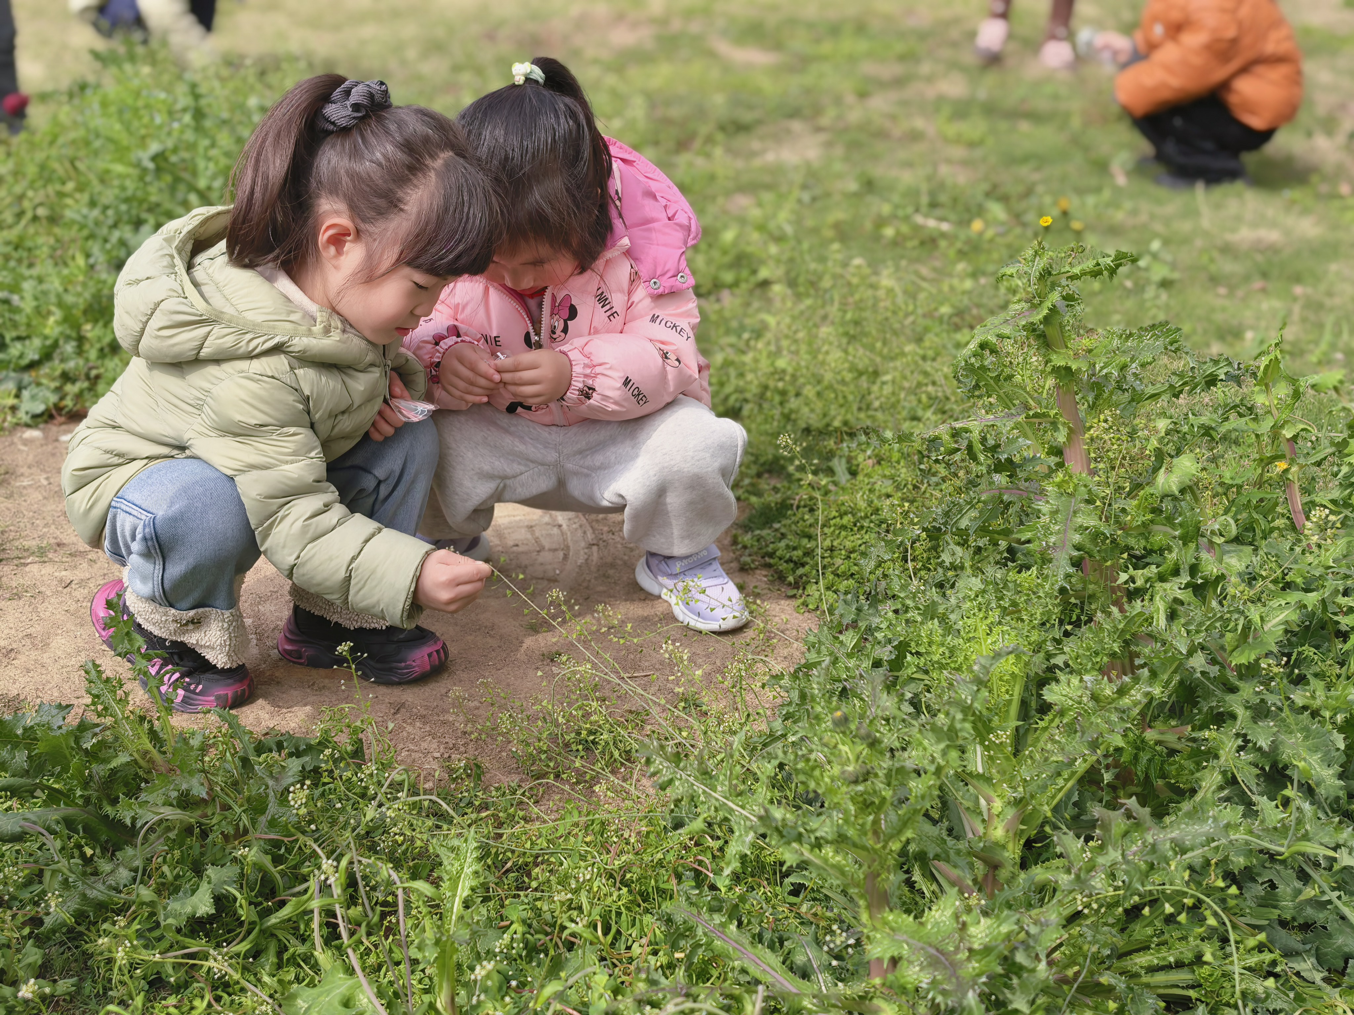 | 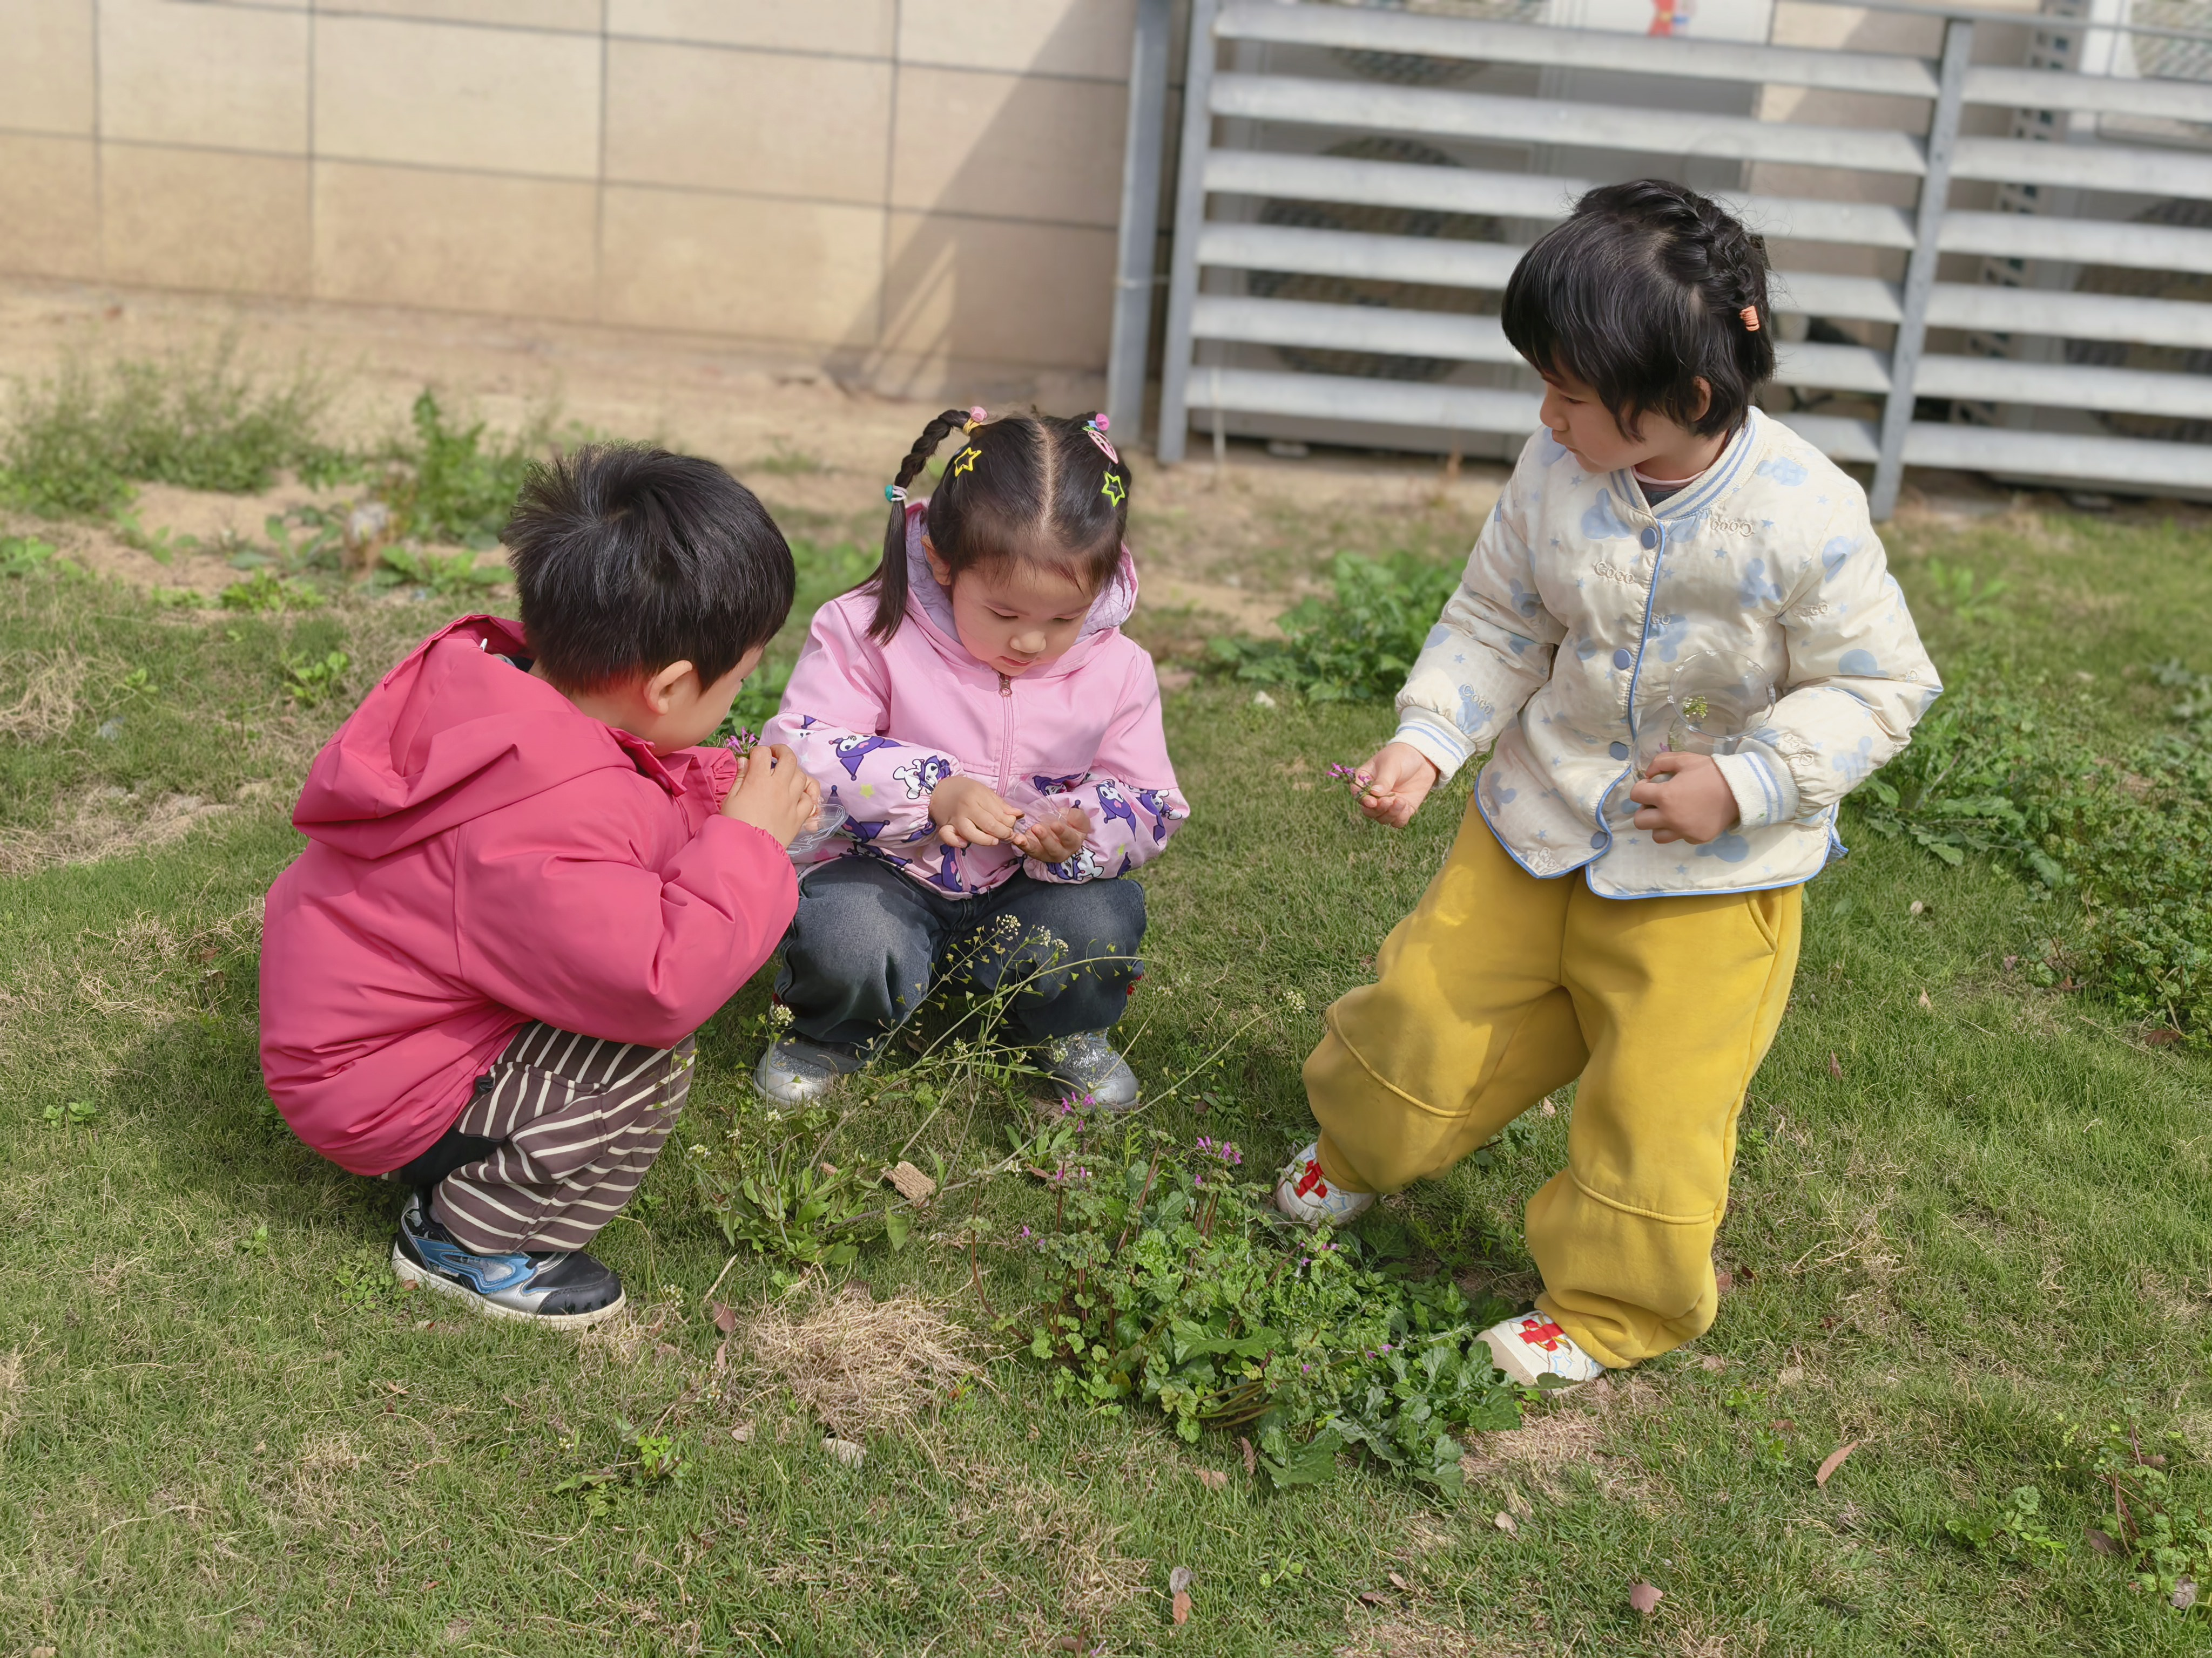 | 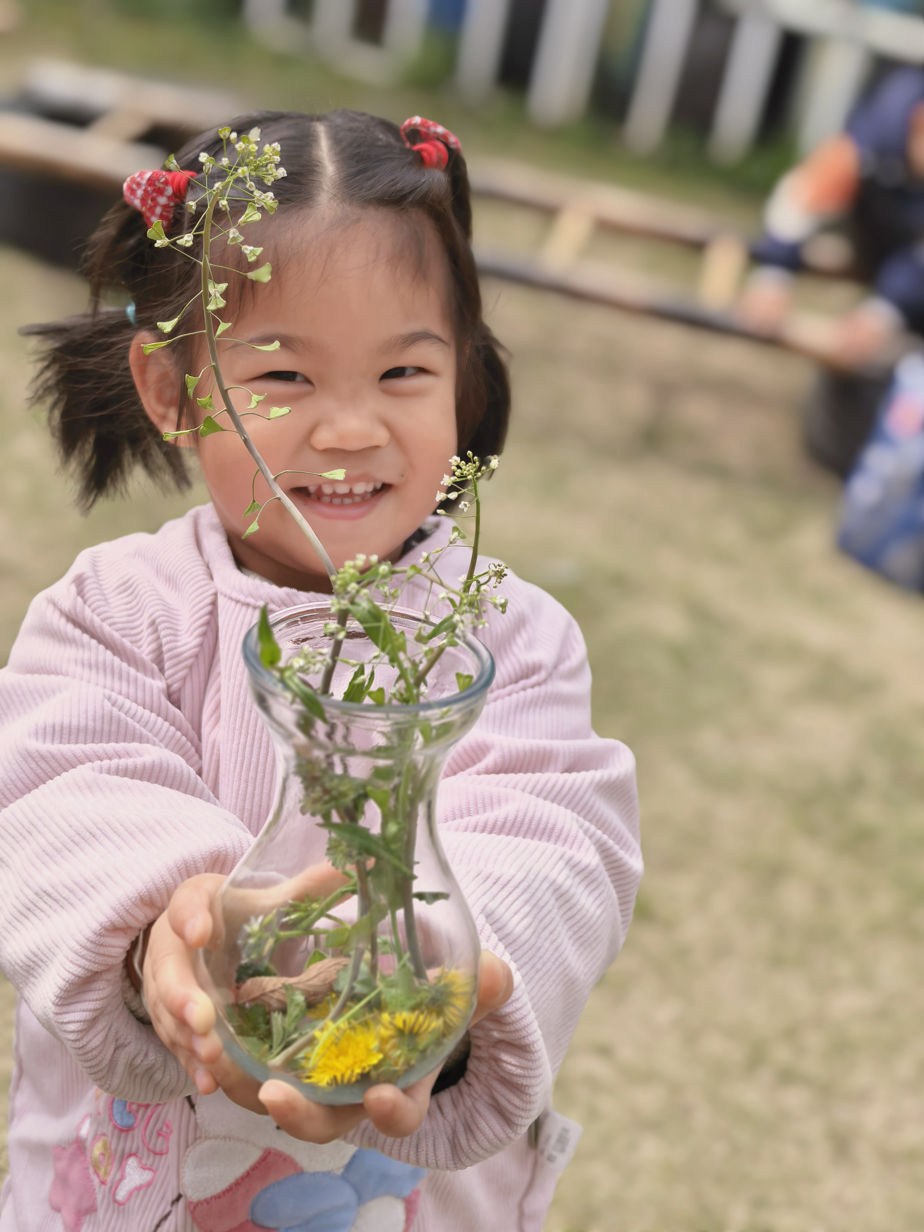

集体活动篇
活动：综合《春天来了》
这是一节常识类科学活动。春天又称春季，是一年中的第一个季节。春天气候温暖适中，大部分地区有降雨气候多变，乍暖还寒。春天是万物复苏的季节，大自然中的柳树、小草等都发芽了，很多花朵竞相开放，如：迎春花、白玉兰、紫玉兰、矮牵牛、桃花、梨花、海棠、郁金香等。燕子、蝌蚪、蜜蜂等小动物也都出来活动了。人们换上了春装，出去踏青、郊游、放风筝。在孩子的周围、大自然中到处都表现着生机勃勃，变化万千的景象。本次活动我们将引导幼儿结合调查表和图片来感知春天的基本特征，并鼓励孩子们学着用较完整的语句描述自己知道的春天的变化。活动中能够感知春天的天气的主要特征，发现身边自然景色的变化的幼儿是万丞烁、衡梓豪、王丁博、杨思一、杨思齐、任昱霖、胡予恬、周一诺、于素轻、袁沐橙、王熙悦、陈璟屹乐意用较清楚的语言描述自己知道的春天的变化的幼儿是顾启阳、李若愚、丁舒翮、殷昊清、颜越、高语然、王乐言、巢沁昕、宗诗钰、陶悦、王思瑞、
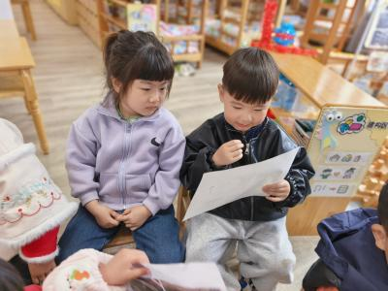 | 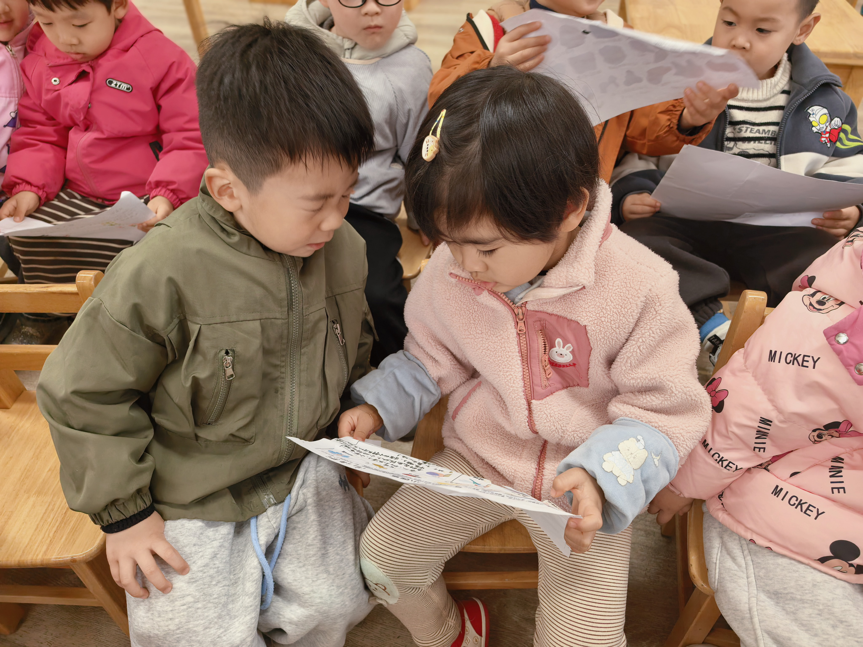 | 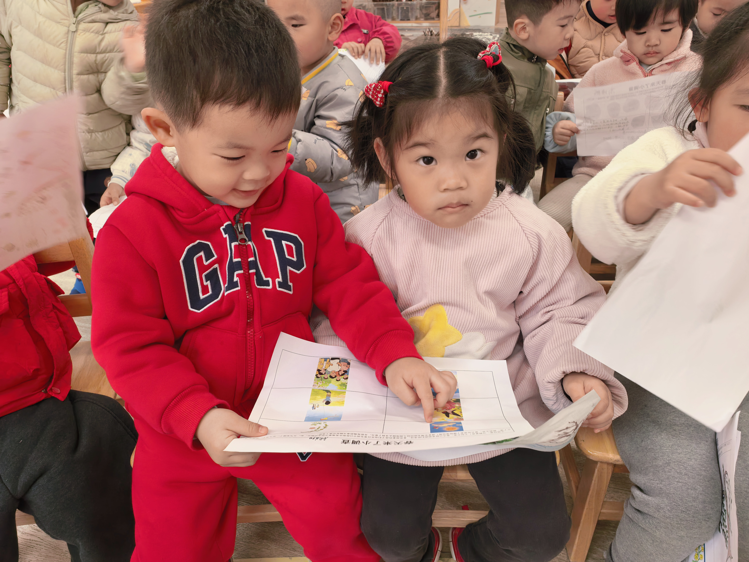
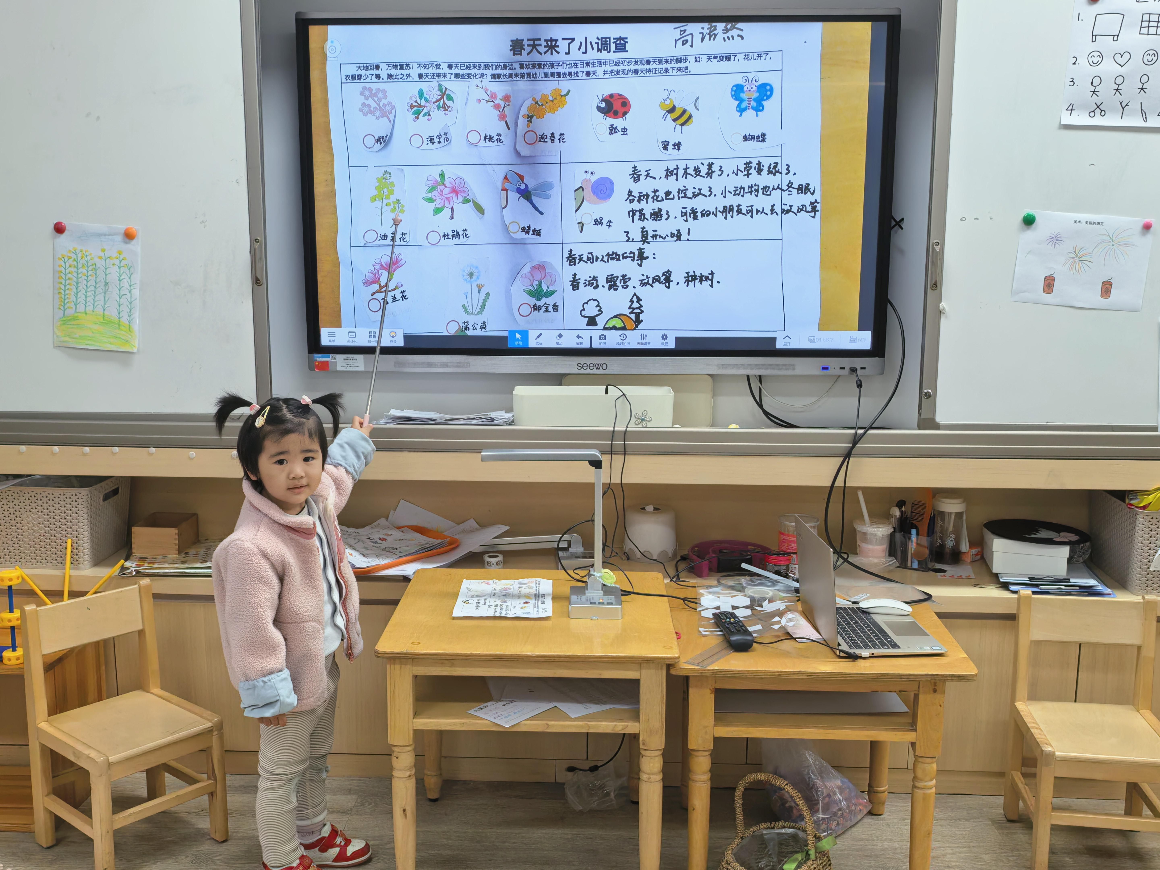 | 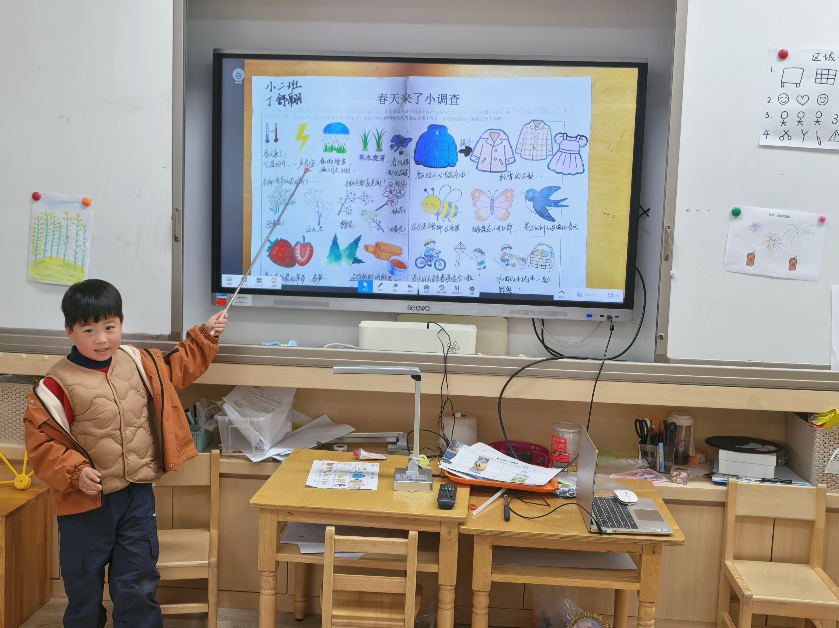 | 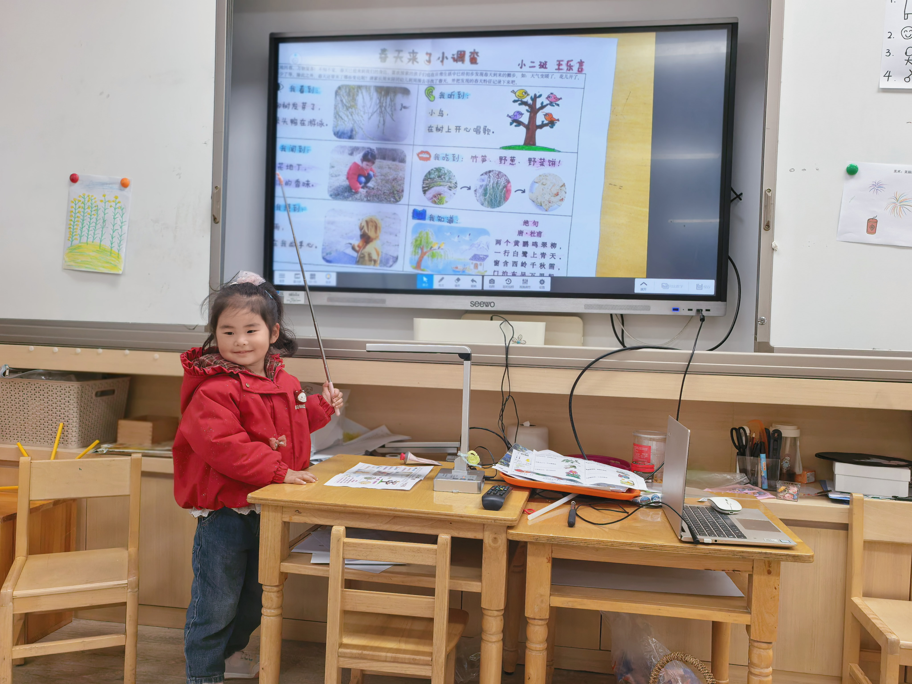

一日生活篇
早点：牛奶、华夫饼、每日坚果。
午餐：今天吃的是蒜蓉虾煲、大白菜炒香干、荞麦饭、罗宋汤。今日午餐未吃完的幼儿是周米琪、顾启阳、于素轻。
下点：肉丝蔬菜粥；水果：西梅、哈密瓜。
午睡：今日入园幼儿全部睡着！

